МІНІСТЕРСТВО ОСВІТИ І НАУКИ УКРАЇНИ
Національний аерокосмічний університет
«Харківський авіаційний інститут»

Факультет систем управління літальних апаратів
Кафедра систем управління літальних апаратів

Лабораторна робота № 2
з дисципліни «Алгоритмізація та програмування»
на тему «Математичні обчислення на мові С ++
»

ХАІ.301. G6 Інформаційно-вимірювальні технології. Інформаційно-вимірювальні технології забезпечення якості продукції . 318. 21 ЛР

Виконав студент гр. ______318_________

__________ Анастасія Шльомка _______
(підпис, дата) 03.11.25 (П.І.Б.) Шльомка Анастасія Андріївна

Перевірив
_________ к.т.н., доц. Олена ГАВРИЛЕНКО
(підпис, дата) (П.І.Б.)

2025

МЕТА РОБОТИ

Вивчити теоретично базові типи даних мови С ++ і реалізувати консольний
додаток лінійної структури для введення / виведення і обробки змінних базових
типів з використанням вбудованих операцій та бібліотечних функцій на мові
програмування C ++.

ПОСТАНОВКА ЗАДАЧІ

Завдання 1. Вирішити задачу з цілочисельними змінними. Всі вхідні і
вихідні дані в задачах цієї групи є цілими числами. Всі числа, для яких вказано
кількість цифр (двозначне число, тризначне число і т. д.), вважаються
додатними. Пройшло Nсекунд від початку доби. Кожна хвилина має 60секунд.
Щоб дізнатися, скільки секунд пройшло в поточній хвилині, потрібно взяти остачу від ділення на 60.
формула: r = N % 60
Завдання 2. Boolean 21 Умова: Дано тризначне число. Перевірити істинність висловлювання: «Цифри даного числа утворюють зростаючу послідовність».
Завдання 3. Math 21: Обчислити значення виразу [y=\frac{\sin(x)+\ln(1+x^2)}{e^{x}+\cos^2(x)}]

ВИКОНАННЯ РОБОТИ

Завдання 1.Integer. 21

Вирішення задачі Цілочисельні операції, Integer 21
Вхідні дані (ім’я, опис, тип, обмеження):
Ім’я змінноЇ: n

Опис: Кількість секунд з початку останньої хвилини
Тип: int
Обмеження: N≥0
Вхідні данні:
Ім`я змінної: seconds
Опис: Кількість секунд з початку останньої хвилини мінної
Тип: Int
Алгоритм вирішення:
1. Ввести *n*.
2. Знайти сотні, десятки, одиниці.
3. Перевірити умову hundreds < tens && tens < ones.
4. Вивести true або false.

Малюнок:

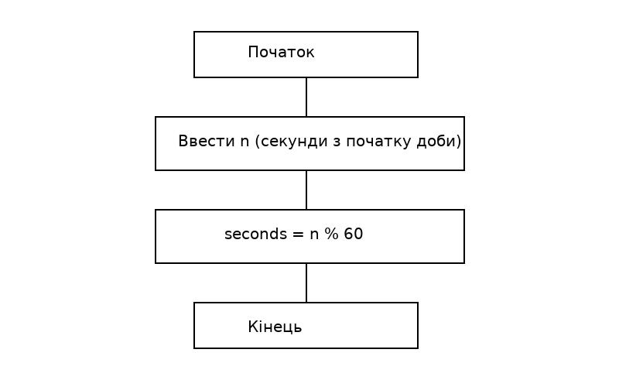

Малюнок 1 – Алгоритм визначення кількості секунд, що пройшли з початку останньої хвилини

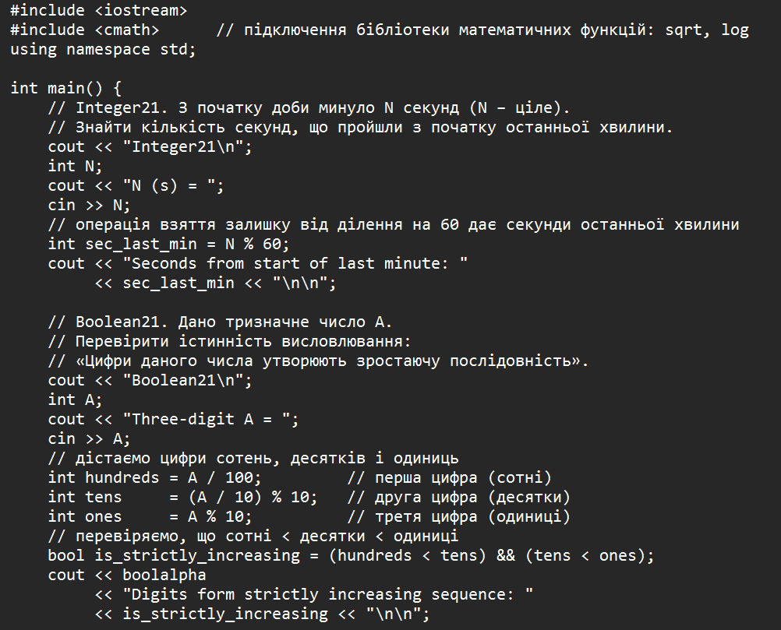

Код до завдання 1

Завдання 2. Boolean 21
Вхідні дані:
Вхідні дані (ім’я, опис, тип, обмеження):
Ім’я змінноЇ: n
Опис: Тризначне число
Тип: int
Обмеження: N≥0
Вихідні дані:
Ім’я : is_increasing
Опис: Істинність висловлювання
Тип: bool
Алгоритм:
1. Ввести *n*.
2. Знайти сотні, десятки, одиниці.
3. Перевірити умову hundreds < tens && tens < ones.
4. Вивести true або false.

Малюнок:

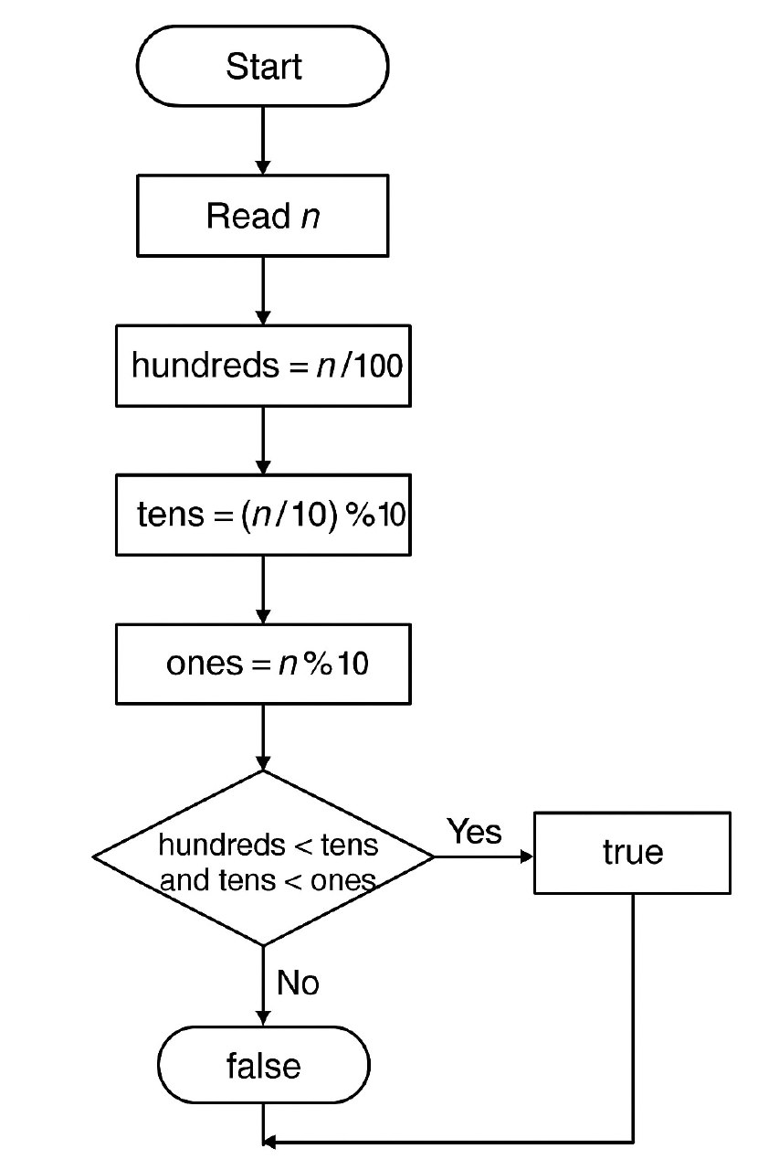

Малюнок 2

Код до завдання 2

Завдання 3. Math 21
Вхідні данні:
Ім`я: x
Опис: Аргумент функції
Тип: double
Ім`я: y
Опис: Значеня функціі.
Тип: double
Алгоритм:
1.Ввести *x*.
2.Обчислити значення функції за формулою.
3.Вивести результат.

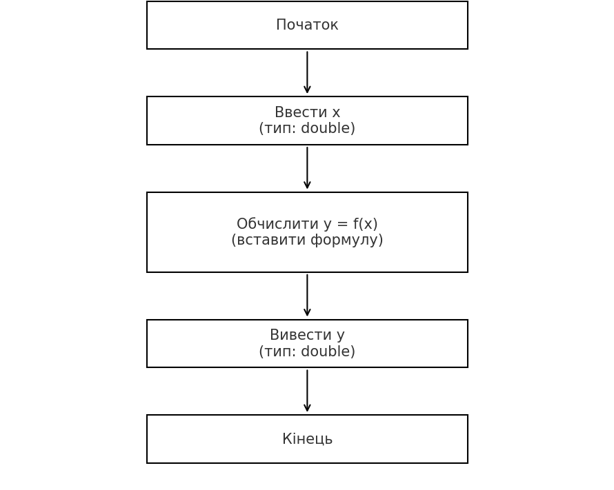

Малюнок 3 – Алгоритм обчислювання матисатичного виразу.

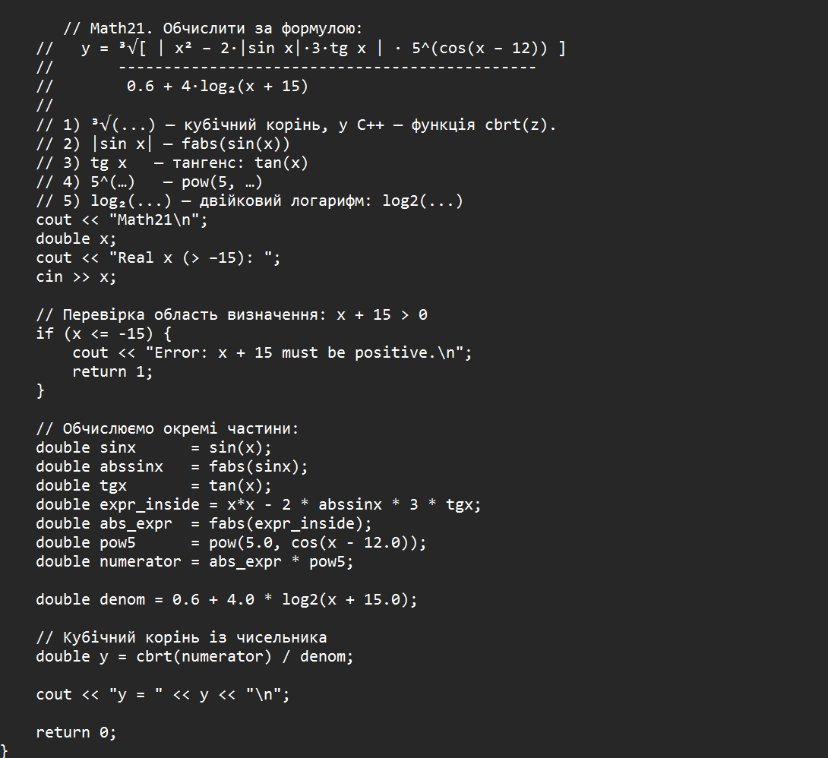
Код до завдання 3

Лістинг коду вирішення задачі варіанту 21 завдань 1-3:

#include <iostream>
#include <cmath> // підключення бібліотеки математичних функцій: sqrt, log
using namespace std;

int main() {
// Integer21. З початку доби минуло N секунд (N – ціле).
// Знайти кількість секунд, що пройшли з початку останньої хвилини.
cout << "Integer21\n";
int N;
cout << "N (s) = ";
cin >> N;
// операція взяття залишку від ділення на 60 дає секунди останньої хвилини
int sec_last_min = N % 60;
cout << "Seconds from start of last minute: "
<< sec_last_min << "\n\n";

// Boolean21. Дано тризначне число A.
// Перевірити істинність висловлювання:
// «Цифри даного числа утворюють зростаючу послідовність».
cout << "Boolean21\n";
int A;
cout << "Three-digit A = ";
cin >> A;
// дістаємо цифри сотень, десятків і одиниць
int hundreds = A / 100; // перша цифра (сотні)
int tens = (A / 10) % 10; // друга цифра (десятки)
int ones = A % 10; // третя цифра (одиниці)
// перевіряємо, що сотні < десятки < одиниці
bool is_strictly_increasing = (hundreds < tens) && (tens < ones);
cout << boolalpha
<< "Digits form strictly increasing sequence: "
<< is_strictly_increasing << "\n\n";

// Math21. Обчислити за формулою:
// y = ³√[ | x² – 2·|sin x|·3·tg x | · 5^(cos(x – 12)) ]
// ----------------------------------------------
// 0.6 + 4·log₂(x + 15)
//
// 1) ³√(...) — кубічний корінь, у C++ — функція cbrt(z).
// 2) |sin x| — fabs(sin(x))
// 3) tg x — тангенс: tan(x)
// 4) 5^(…) — pow(5, …)
// 5) log₂(...) — двійковий логарифм: log2(...)
cout << "Math21\n";
double x;
cout << "Real x (> –15): ";
cin >> x;

// Перевірка область визначення: x + 15 > 0
if (x <= -15) {
cout << "Error: x + 15 must be positive.\n";
return 1;
}

// Обчислюємо окремі частини:
double sinx = sin(x);
double abssinx = fabs(sinx);
double tgx = tan(x);
double expr_inside = x*x - 2 * abssinx * 3 * tgx;
double abs_expr = fabs(expr_inside);
double pow5 = pow(5.0, cos(x - 12.0));
double numerator = abs_expr * pow5;

double denom = 0.6 + 4.0 * log2(x + 15.0);

// Кубічний корінь із чисельника
double y = cbrt(numerator) / denom;

cout << "y = " << y << "\n";

return 0;
}

ВИСНОВКИ
Було вивчено принципи роботи з цілими, логічними та дійсними типами даних у C++. Закріплено на практиці операції ділення, взяття залишку, логічні вирази й обчислення з використанням бібліотеки cmath.
ДОДАТОК Варіант 21. Завдання 1.
Лістинг коду програми

#include <iostream>
#include <cmath> // підключення бібліотеки математичних функцій: sqrt, log
using namespace std;

int main() {
// Integer21. З початку доби минуло N секунд (N – ціле).
// Знайти кількість секунд, що пройшли з початку останньої хвилини.
cout << "Integer21\n";
int N;
cout << "N (s) = ";
cin >> N;
// операція взяття залишку від ділення на 60 дає секунди останньої хвилини
int sec_last_min = N % 60;
cout << "Seconds from start of last minute: "
<< sec_last_min << "\n\n";
Варіант 21. Завдання 2.
Лістинг коду програми
// Boolean21. Дано тризначне число A.
// Перевірити істинність висловлювання:
// «Цифри даного числа утворюють зростаючу послідовність».
cout << "Boolean21\n";
int A;
cout << "Three-digit A = ";
cin >> A;
// дістаємо цифри сотень, десятків і одиниць
int hundreds = A / 100; // перша цифра (сотні)
int tens = (A / 10) % 10; // друга цифра (десятки)
int ones = A % 10; // третя цифра (одиниці)
// перевіряємо, що сотні < десятки < одиниці
bool is_strictly_increasing = (hundreds < tens) && (tens < ones);
cout << boolalpha
<< "Digits form strictly increasing sequence: "
<< is_strictly_increasing << "\n\n";
Варіант 21. Завдання 3.
Лістинг коду програми
// Math21. Обчислити за формулою:
// y = ³√[ | x² – 2·|sin x|·3·tg x | · 5^(cos(x – 12)) ]
// ----------------------------------------------
// 0.6 + 4·log₂(x + 15)
//
// 1) ³√(...) — кубічний корінь, у C++ — функція cbrt(z).
// 2) |sin x| — fabs(sin(x))
// 3) tg x — тангенс: tan(x)
// 4) 5^(…) — pow(5, …)
// 5) log₂(...) — двійковий логарифм: log2(...)
cout << "Math21\n";
double x;
cout << "Real x (> –15): ";
cin >> x;

// Перевірка область визначення: x + 15 > 0
if (x <= -15) {
cout << "Error: x + 15 must be positive.\n";
return 1;
}

// Обчислюємо окремі частини:
double sinx = sin(x);
double abssinx = fabs(sinx);
double tgx = tan(x);
double expr_inside = x*x - 2 * abssinx * 3 * tgx;
double abs_expr = fabs(expr_inside);
double pow5 = pow(5.0, cos(x - 12.0));
double numerator = abs_expr * pow5;

double denom = 0.6 + 4.0 * log2(x + 15.0);

// Кубічний корінь із чисельника
double y = cbrt(numerator) / denom;

cout << "y = " << y << "\n";

return 0;
}
ДОДАТОК
Варіант 21. Завдання 1/
Скрін-шоти вікна виконання програми

Варіант 21. Завдання 2/
Скрін-шоти вікна виконання програми

Варіант 21. Завдання 3/
Скрін-шоти вікна виконання програми

ДОДАТОК B
Діалог з ШІ для самоаналізу
Студент: Мені потрібно розв’язати задачу: «З початку доби минуло N секунд. Знайти, скільки секунд пройшло з початку останньої хвилини». Але я не зовсім розумію, як це робиться.
ШІ: Тут все просто. Треба знайти залишок від ділення числа N на 60, тому що одна хвилина містить 60 секунд.
Формула:
S = N % 60
Студент: Це означає, що я беру число секунд і просто знаходжу залишок?
ШІ: Так. Наприклад, якщо N = 130, то:
130 % 60 = 10
Отже, пройшло 10 секунд з початку хвилини.
Студент: Добре, а в коді як це буде виглядати?
ШІ: Наприклад на C++:
S = N % 60;
Студент: Все, зрозуміла. І в блок-схемі буде: початок → введення N → обчислення → виведення → кінець?
ШІ: Так, саме так.
Студент: Дякую, тепер можу оформити звіт.
ШІ: Завжди радий допомогти.

